別に定める基準
資料１６-２
（改定案）

大阪府国民健康保険運営方針において「別に定める基準」とは、以下に掲げるものをいう。
資料３－１

１ 保険料の減免

（１）減免
市町村保険者（以下「保険者」という。）は、次のいずれかに該当する世帯であって、必要があると認める時は、その申請により、保険料を減額し、又は納付を免除することができる。
一 震災、風水害、火災、その他これらに類する災害により、居住する住宅について著しい損害（①全壊、全焼、大規模半壊、②半壊、半焼、③火災による水損又は床上浸水）を受けたとき。
二 事業又は業務の不振、休廃止、失業等により、所得が著しく減少したとき。ただし、減少後の所得により算定した保険料額が賦課限度額を超えている場合には、減免は行わないこととする。
三 被保険者が刑事施設、労役場その他これらに準ずる施設に拘禁されたとき。
四 世帯内に、次に掲げる要件のいずれにも該当する被保険者があるとき。
① 被保険者資格の取得日において、65歳以上である者
② 被保険者資格の取得日の前日において、各被用者保険等の被保険者（当該資格を取得した日において、高齢者の医療の確保に関する法律の規定による被保険者となった者に限る。）の被扶養者であった者

（２）減免の対象となる保険料及び減免の割合
区分 | 一 災害 | 二 所得減少 | 三 拘禁 | 四 旧被扶養者
対象となる  保 険 料 | 応能分及び  応益分 | 応能分のみ | 応能分及び  応益分 | 応能分及び  応益分
減免の割合 | 被害の程度に応じて３区分（全壊等100％、半壊等70％、火災による水損又は床上浸水50％） | 前年所得からの減少率に応じて、８区分  （減少率が  30％以上40％未満：30％、  同40％以上50％未満：40％、  同50％以上60％未満：50％、  同60％以上70％未満：60％、  同70％以上80％未満：70％、  同80％以上90％未満：80％、  同90％以上100％未満：90％、  同100％：100％） | 100％ | 所得割10割  均等割及び十八歳以上均等割５割  平等割５割（旧被扶養者のみで構成される世帯に限る。）
対象期間 | 減免の申請のあった日の属する年度末まで（ただし、必要に応じ、当該申請日の属する年度の翌年度末まで【被災した日が属する月から起算し、最大12月】延期することができる。） | 減免の申請のあった日の属する月以降、保険料を納付することが可能となるまでの間（ただし、必要に応じ、当該申請日の属する年度の翌年度末まで延期することができる。） | 拘禁されている期間 | 減免の申請のあった日の属する月以降(ただし、均等割、十八歳以上均等割及び平等割に係る減免については、資格取得日の属する月以後２年を経過する月までの間に限る。)
２ 一部負担金の減免及び徴収猶予

（１）減免
保険者は、次のいずれかに該当する世帯であって、必要があると認めるときは、その申請により、一部負担金の支払若しくは納付を免除することができる。一部負担金の減免の期間は、療養に要する期間を考慮し、１箇月単位の更新制で３箇月までを標準とする。ただし、必要に応じ、６箇月まで延期することができる。
一 震災、風水害、火災、その他これらに類する災害により、世帯主（主たる生計維持者を含む）が死亡し、障がい者となり、又は居住する住宅について著しい損害（①全壊、全焼、大規模半壊、②半壊、半焼、③火災による水損又は床上浸水）を受けたとき。
二 次に掲げる事由等により、世帯収入が著しく減少したとき（下表左欄のそれぞれの対象期間に
おける世帯収入見込みが生活保護基準に下表右欄の値を乗じた額以下であり、かつ、申請時点で
の預貯金の額が生活保護基準に下表右欄の値を乗じた額の３箇月分以下であること）。
① 事業又は業務の休廃止、失業
② 干ばつ、冷害、凍霜害等による農作物の不作、不漁
③ 世帯主（主たる生計維持者を含む）の死亡、入院、傷病

対象期間 | 減免基準
令和２年10月1日以降 | 1,155 / 1,000

（２）徴収猶予
保険者は、前記（１）の各号のいずれかに該当する世帯であって、必要があると認めるときは、その申請により、６箇月（ただし、急患等として保険医療機関等を受診した被保険者に係る一部負担金の支払又は納付については、資力の活用が可能となるまでの期間として最長１年）以内の期間を限って、一部負担金の徴収を猶予するものとする。この場合において当該世帯の世帯主が保険医療機関等に対して当該一部負担金を支払うべきものであるときは、当該保険医療機関等に対する支払に代えて当該一部負担金を直接に徴収することとし、その徴収を猶予することができる。
※但し書きの規定は、保険料の徴収猶予に関する各市町村国民健康保険条例の改正施行に併せ、令和７年４月１日までの間に順次施行する。

（３）減免又は徴収猶予の対象となる診療
入院及び外来

（４）減免又は徴収猶予の割合
10割

３ 特定健康診査
次に掲げる項目について、事業実施による効果が実証され、医療費適正化効果が期待されることから、府内全域で共通して特定健康診査の基本的な項目に加えて実施することとする。
① 血清クレアチニン検査（ｅＧＦＲ）
② 血清尿酸検査
③ 血糖検査（ＨｂＡ１ｃ）

４ 人間ドック
生活習慣病をはじめとする疾病の早期発見及び特定健診受診率の向上等の効果が期待されることから、特定健診の検査項目等を充足する検査項目について府内全市町村で実施することとする。

５ 医療費通知及び後発医薬品差額通知
医療費通知及び後発医薬品差額通知について、被保険者に対する分かりやすさの向上の観点から、次のとおり共通基準を設定することとする。

（１）実施回数
① 医療費通知
全ての月、全被保険者を対象として、年６回（奇数月）に実施。
② 後発医薬品差額通知
年３回実施（ただし、市町村が独自で回数を追加することも可能）。

（２）記載項目
① 医療費通知
国民健康保険法施行規則第32条の７の２に規定される項目に、「入院・通院・歯科・薬局の別」「入院・通院・歯科・薬局の日数」「医療費の額」「柔道整復療養費」を追加して記載する。ただし、共同処理を行わない場合は、市町村が独自で項目を追加することも可能とする。
② 後発医薬品差額通知
「医療機関名称」「医薬品名称」「自己負担相当額」「ジェネリック医薬品に切り替えた場合に削減できる自己負担額」を記載する。ただし、共同処理を行わない場合は、市町村が独自で項目を追加することも可能とする。

（３）通知の規格
原則、Ａ４サイズ（圧着）とする。ただし、共同処理を行わない場合は、異なる規格とすることも可能とする。

６ 被保険者証（通常証）
被保険者証（通常証）について、被保険者及び保険医療機関等に対する分かりやすさの向上の観点から、次のとおり統一基準を設定することとする。
なお、被保険者証（通常証）の取扱いについては、「行政手続きにおける特定の個人を識別するための番号の利用等に関する法律等の一部を改正する法律」（令和５年法律第48号。）附則第１条第２号に掲げる規定の施行期日による被保険者証の廃止（以下、被保険者証の廃止という）に伴い、令和６年12月１日までとする。

（１）様式
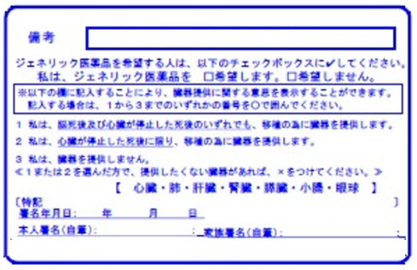
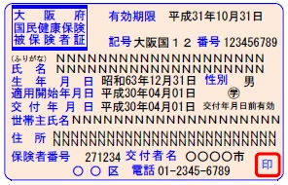
被保険者証（表面） 裏面

※ふりがなについては、各市町村において、任意で追加可能とする。
また、旧氏併記については、被保険者の希望に応じて、対応可能とする。なお、過去に住民登録担当課で登録したものに限る。
被保険者証の一斉更新時には、交付年月日前有効の文言を記載する。

（２）更新時期
11月１日更新

（３）有効期間
１年間（11月１日から翌年10月31日まで）
※ただし、令和６年11月１日から令和６年12月１日に発行する被保険者証の有効期限は、
令和７年10月31日までとする。

（４）その他
① 被保険者証の色
大阪府後期高齢者医療被保険者証と色（暖色・寒色）が重複しないように、毎年、大阪府後期高齢者医療広域連合に確認しながら、大阪府において決定する。
② 材質
上質紙（135kg）
③ 公印の色
朱色

７ 資格確認書
被保険者証の廃止（令和６年12月２日）以降、次のとおり統一基準を設定する。

（１）様式・記載事項
「資格確認書の様式等について」（令和５年12月22日付け事務連絡 厚生労働省保険局国民健康保険課）に基づく様式とする。
別添１及び２ 様式例：必須記載事項のみ（カード型）
【記載事項】
・氏名
・性別
・生年月日
・世帯主名または組合員氏名
・被保険者記号
・番号
・枝番、保険者番号
・交付者名または保険者名
・適用開始年月日又は資格取得年月日、交付年月日
・有効期限
・住所
・特別療養費の対象者である場合にはその旨
・負担割合、発効期日（70歳以上の被保険者のみ）
※負担割合、発効期日（70歳以上の被保険者のみ）については、次のとおりとする。
令和８年７月31日までは、資格確認書に記載せず、高齢受給者証を発行して良いものとする。
令和８年８月１日以降は、資格確認書に記載するものとし、高齢受給者証は発行しない。
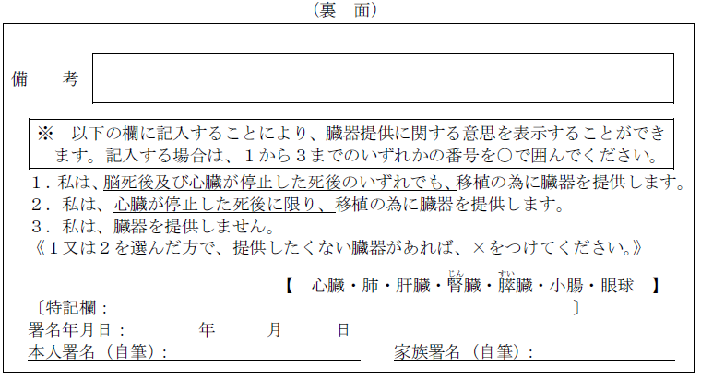
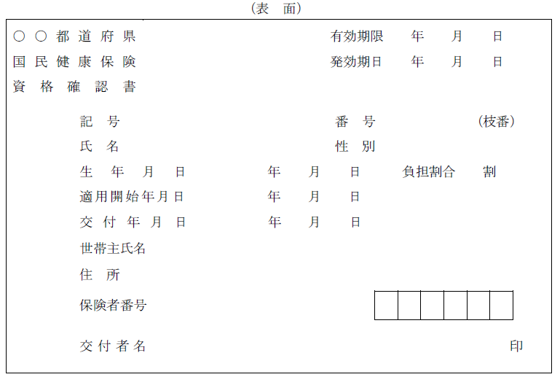
（イメージ）

（２）有効期限
１年間（８月1日から翌年７月31日まで）
ただし、令和６年12月２日から令和８年７月31日までは、以下のとおりとする。
令和６年12月２日から令和７年10月31日に発行する資格確認書の有効期限は、令和７年10月31日までとする。
令和７年11月１日から令和８年７月31日に発行する資格確認書の有効期限は、令和８年７月31日
までとする。
（３）その他
① 資格確認書の色
大阪府後期高齢者医療資格確認書と色（暖色・寒色）が重複しないように、毎年、大阪府において決定する。
② 材質
原則、上質紙（135kg）
なお、経費（システム改修費含む）に大差がない場合は、他の素材を使用することも可能とする。
③ 公印の色
公印として有効になる色

